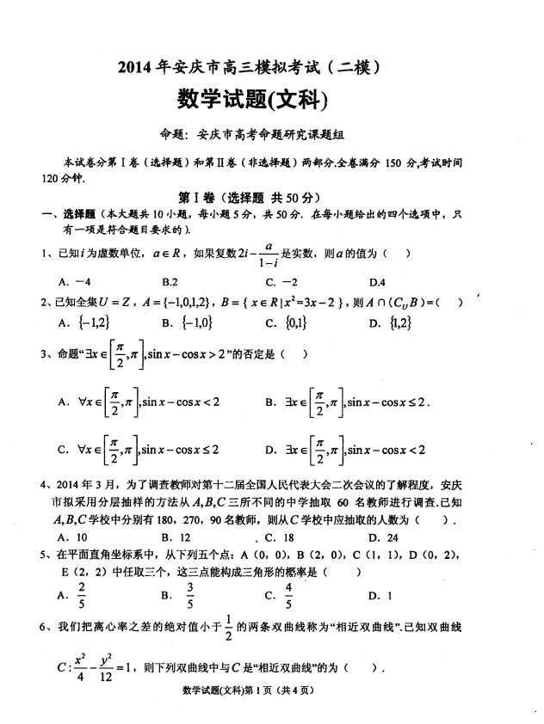
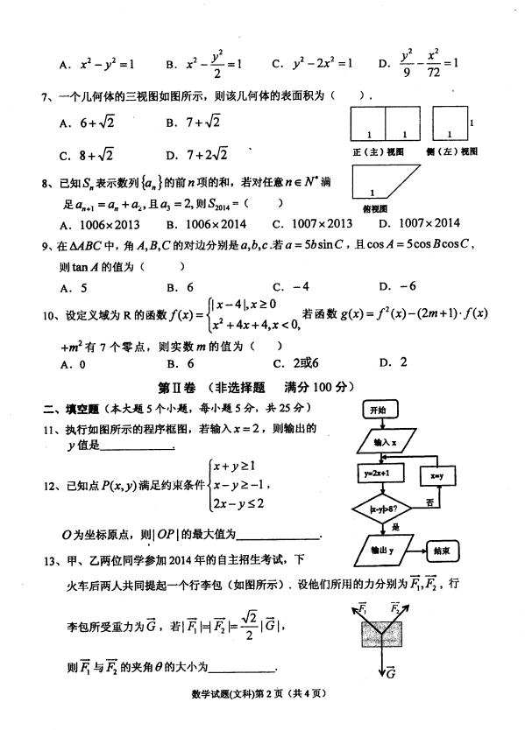
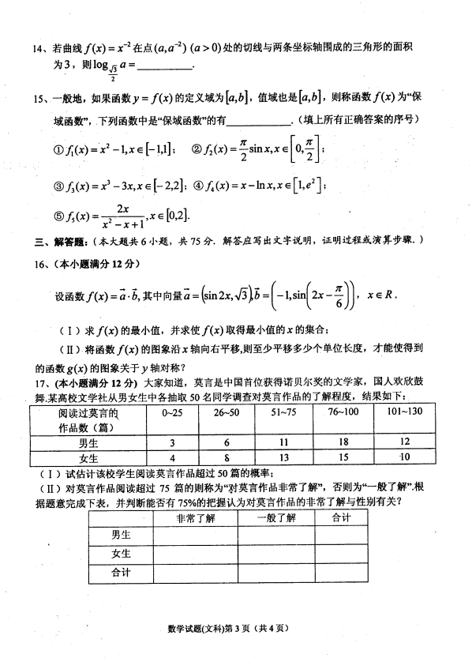
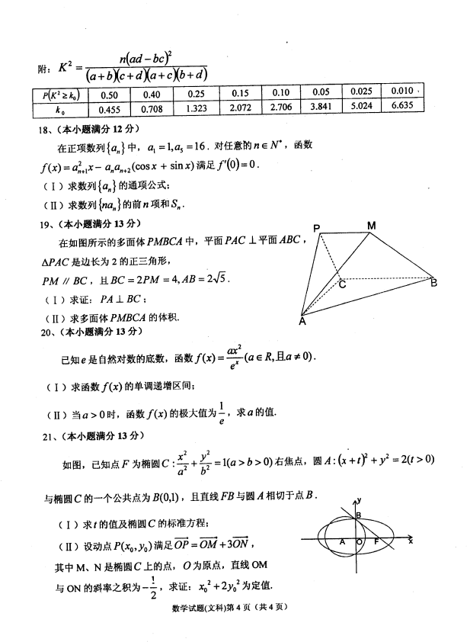
2014年安庆市高三模拟考试（二模）
数学试题(文科) 参考答案及评分标准
一、选择题（本大题共10小题，每小题5分，共50分.在每小题给出的四个选项中，只有一项是符合题目要求的）
题号 | 1 | 2 | 3 | 4 | 5 | 6 | 7 | 8 | 9 | 10
答案 | D | B | C | A | C | B | B | C | B | D
1、解析：$=2i−\frac{a(1+i)}{2}=−\frac{a}{2}+(2−\frac{a}{2})i$是实数，则$2−\frac{a}{2}=0$，故$a=4$选D.
2、解析：$B=$$x$|$x^{2}$=$3x−2$$=\left\{1,2\right\}$，$∴A∩\left(C_{U}B\right)=\left\{−1,0\right\}$，选B.
3、解析：特称命题的否定是全称命题, 选C.
4、解析：从$C$学校中应抽取的人数为$\frac{\text{90}}{\text{180}+\text{270}+\text{90}}×\text{60}=\text{10}$,选A.
5、解析：从5个点中取3个点，列举得ABC,ABD,ABE,ACD,ACE,ADE,BCD,BCE,BDE,CDE共有10个基本事件，而其中ACE, BCD两种情况三点共线，其余8个均符合题意，故能构成三角形的概率为$\frac{8}{\text{10}}=\frac{4}{5}$.选C.
6、解析：双曲线$C$的离心率为$2$，对于A答案，其离心率为$\sqrt{2}$，不符合题意；对于B
答案，其离心率为$\sqrt{3}$，符合题意；对于C答案，其离心率为$\frac{\sqrt{6}}{2}$，不符合题意；对
于D答案，其离心率为3，不符合题意.选B.
7、解析：由三视图可知该几何体是底面为直角梯形（梯形上底为1，下底为2，直角腰为
1），高为1的直棱柱，故其表面积为
$1×1×2+\frac{1}{2}×(1+2)×1×2+1×2+1×\sqrt{2}=7+\sqrt{2}$. 选B.
8、解析：在$a_{n+1}=a_{n}+a_{2}$中，令$n=1,$则$a_{2}=a_{1}+a_{2},a_{1}=0$，令$n=2$，
则$a_{3}=2=2a_{2},a_{2}=1$，于是$a_{n+1}−a_{n}=1$，故数列$\left\{a_{n}\right\}$是首项为0，公差为1的等差数列，$∴S_{\text{2014}}=\frac{\text{2014}×\text{2013}}{2}=\text{1007}×\text{2013}$. 选C.
9、解析：由正弦定理得$\text{sin}A=5\text{sin}B\text{sin}C$①，又$\text{cos}A=5\text{cos}B\text{cos}C$②，②-①得，
$\text{cos}A−\text{sin}A=5(\text{cos}B\text{cos}C−\text{sin}B\text{sin}C)=5\text{cos}(B+C)=−5\text{cos}A$,
$\text{sin}A=6\text{cos}A$，$∴\text{tan}A=6$. 选B.
10、解析：代入检验，当时，，有2个不同实根，
$f(x)=1$有4个不同实根，不符合题意；当$m=6$时，$f(x)=4或f(x)=9$，$f(x)=4$
有3个不同实根，$f(x)=9$有2个不同实根，不符合题意；当时，，作出函数的图象，得到$f(x)=1$有4个不同实根，有3个不同实根，符合题意. 选D.
二、填空题：（本大题共5小题，每小题5分，共25分.）
11、23 12、5 13、$\frac{π}{2}$ 14、2 15、②③⑤
11、解析：执行程序框图，依次得到$x=2,y=5;$$x=5,y=\text{11};$$x=\text{11},y=\text{23}$，符合条件，输出$y$，其值为23.
12、解析：作出可行域，得到当$P$位于$(3,4)$时，$|\text{OP}|$最大，其值为5.
13、解析：由力的平衡可知$\vec{F_{1}}+\vec{F_{2}}+\vec{G}=\vec{0}$，$\vec{F_{1}}+\vec{F_{2}}=−\vec{G}$，两边平方，
可得$\vec{{F_{1}}^{2}}+\vec{{F_{2}}^{2}}+2\vec{F_{1}}⋅\vec{F_{2}}=(−\vec{G})^{2}$，由条件得$\vec{F_{1}}⋅\vec{F_{2}}=0$，故$\vec{F_{1}}$与$\vec{F_{2}}$的夹角$θ$的大小
为$\frac{π}{2}$.（或利用向量加法的平行四边形法则来求）
14、解析：求导得$f^{'}(x)=−2x^{−3}$，所以在点$(a,a^{−2})$处的切线方程为
$y−a^{−2}=−2a^{−3}(x−a)$.令$f(x)$得，$y=3a^{−2};$令$m(m>0)$得，$x=\frac{3a}{2}\text{.}$[]
所以切线与两条坐标轴围成的三角形的面积$\frac{1}{2}×a^{−2}×\frac{3}{2}\left|a\right|=3$，（舍去负值），
$∴{\text{log}}_{\frac{\sqrt{3}}{2}}a=2$.
15、解析：对于①，其值域为$[−1,0]$，不符合，故①舍去；对于②，其值域为$\left[0,\frac{π}{2}\right]$，
故②正确；对于③，，于是$f_{3}(x)$在$(−2,−1)$上单调递增，在$\left(−1,1\right)$上
单调递减，在$\left(1,2\right)$上单调递增，其值域为$\left[−2,2\right]$，故③正确；对于④，
，单调递增，其值域为，
不符合题意，故④舍去；对于⑤，$f_{5}(0)=0$，当$x>0$时，
（当且仅当$x=1$时，等号成立），其值域为$[0,2]$，故⑤正确.于是填②③⑤.
三、解答题(本大题共6小题，共75分.解答应写出文字说明，证明过程或演算步骤)
16、（本小题满分12分）
解：（Ⅰ）$f(x)=\vec{a}⋅\vec{b}=−\text{sin}2x+\sqrt{3}\text{sin}\left(2x−\frac{π}{6}\right)=\frac{1}{2}\text{sin}2x−\frac{\sqrt{3}}{2}\text{cos}2x$
$=\text{sin}\left(2x−\frac{π}{3}\right)$. …………..4分
故函数$f(x)$的最小值为$−1$，此时$2x−\frac{π}{3}=2kπ−\frac{π}{2}$，于是$x=kπ−\frac{π}{\text{12}}(k∈Z)$,
故使$f(x)$取得最小值的$x$的集合为$\left\{x|x=kπ−\frac{π}{\text{12}}(k∈Z)\right\}$. ……………..7分
（Ⅱ）由条件可得$g(x)=\text{sin}\left(2x−2ϕ−\frac{π}{3}\right)$，因为其图象关于$y$轴对称，所以$2ϕ+\frac{π}{3}=kπ+\frac{π}{2}$，$ϕ=\frac{kπ}{2}+\frac{π}{\text{12}}(k∈Z)$，又$ϕ>0$，故当$k=0$时，$ϕ$取得最小值$\frac{π}{\text{12}}$，于是至少向右平移$\frac{π}{\text{12}}$个单位长度，才能使得到的函数$g(x)$的图象关于$y$轴对称. ……………..12分
17、（本小题满分12分）
解：（Ⅰ）由抽样调查阅读莫言作品在50篇以上的频率为$\frac{\text{11}+\text{18}+\text{12}+\text{13}+\text{15}+\text{10}}{\text{50}+\text{50}}=\frac{\text{79}}{\text{100}}$，据此估计该校学生阅读莫言作品超过50篇的概率约为$P=$$\frac{\text{79}}{\text{100}}$ ………..5分
（Ⅱ）
 | 非常了解 | 一般了解 | 合计
男生 | 30 | 20 | 50
女生 | 25 | 25 | 50
合计 | 55 | 45 | 100
………..8分
根据列联表数据得
$K^{2}=\frac{\text{100}×{\left(\text{30}×\text{25}−\text{20}×\text{25}\right)}^{2}}{\text{50}×\text{50}×\text{55}×\text{45}}≈1\text{.}\text{010}<1\text{.}\text{323}$，
所以没有75%的把握认为对莫言作品的非常了解与性别有关. ………..12分
18、（本小题满分12分）
解：（Ⅰ）求导得$f^{'}(x)=a_{n+1}^{2}−a_{n}a_{n+2}(−\text{sin}x+\text{cos}x)$，由$f^{'}\left(0\right)=0$可得$a_{n+1}^{2}=a_{n}a_{n+2}$，又$a_{n}>0$，故数列为等比数列，且公比$q>0$. ……………..3分
由$a_{1}=1,a_{5}=\text{16}$得$q^{4}=\text{16},q=2$，所以通项公式为$a_{n}=2^{n−1}(n∈N^{})$. ………..6分
（Ⅱ） ①
②
①-②得，$=\frac{1−2^{n}}{1−2}−n⋅2^{n}$$=2^{n}−1−n⋅2^{n}$
$∴S_{n}=(n−1)⋅2^{n}+1$ ……………..12分
19、（本小题满分13分）
证明：（Ⅰ），
$∴{\text{AC}}^{2}+{\text{BC}}^{2}={\text{AB}}^{2}$$∴\text{AC}⊥\text{BC}$
又因平面$\text{PAC}⊥$平面$\text{ABC}$，平面$\text{PAC}∩$平面$\text{ABC}$$=\text{AC},∴\text{BC}⊥$平面$\text{PAC}$,
平面$\text{PAC}$,$∴\text{BC}⊥\text{PA}$. ……………..6分
解：（Ⅱ）作$\text{AD}⊥\text{PC}$于点$D$.由（Ⅰ）知$\text{BC}⊥$平面$\text{PAC}$，$∴\text{BC}⊥\text{AD},\text{BC}⊥\text{PC}$
又$\text{PM}$∥$\text{BC}$，且$\text{BC}=2\text{PM}=4,$
$∴$四边形$\text{BCPM}$是上、下底分别为2、4，高为2的直角梯形，其面积为6.
又$\text{BC}∩\text{PC}=C$，$∴\text{AD}⊥$平面$\text{BCPM}$，$\text{AD}=\sqrt{3}$.
故多面体$\text{PMBCA}$的体积为$\frac{1}{3}×S_{\text{BCPM}}×\text{AD}=\frac{1}{3}×6×\sqrt{3}=2\sqrt{3}$. ……………..13分

20、（本小题满分13分）
解：（Ⅰ）函数的定义域为$R$.求导得$f^{'}(x)=\frac{a(2x−x^{2})}{e^{x}}$………..3分
当$a>0$时，令$f^{'}(x)>0$，解得$0<x<2$，此时函数$f(x)$的单调递增区间为$\left(0,2\right)$； ………..5分
当$a<0$时，令$f^{'}(x)>0$，解得$x<0或x>2$，此时函数$f(x)$的单调递增区间为$\left(−∞,0\right)$，$\left(2,+∞\right)$ .………..7分
（Ⅱ）由（Ⅰ）可知，当$a>0$时，函数$f(x)$在区间$\left(−∞,0\right),\left(2,+∞\right)$上单调递减，在$\left(0,2\right)$上单调递增，于是当$x=2$时，函数$f(x)$取到极大值，极大值为$\frac{4a}{e^{2}}=\frac{1}{e}$，
故$a$的值为$\frac{e}{4}$ .………..13分
21、（本小题满分13分）
解：（Ⅰ）由题意可知$b=1$，又$t^{2}+1=2∴t=±1$. 又$t>0∴t=1$ .……..2分
在$\text{Rt}Δ\text{AFB}$中，$|\text{AB}|^{2}+|\text{FB}|^{2}=|\text{AF}|^{2},∴2+(1+c^{2})=(1+c)^{2}$，$∴c=1,a=\sqrt{2}$
故椭圆的标准方程为： ………..6分
（Ⅱ）设
∵M、N在椭圆上，∴$x_{1}^{2}+2y_{1}^{2}=2,x_{2}^{2}+2y_{2}^{2}=2$
又直线OM与ON的斜率之积为，∴，
于是
$=(x_{1}^{2}+2y_{1}^{2})+6(x_{1}x_{2}+2y_{1}y_{2})+9(x_{2}^{2}+2y_{2}^{2})=\text{20}$. 故为定值.
………..13分

